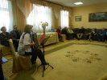 30.09.2015 День Именинника. Вера, Надежда, Любовь и мать их Софья
30.09.2015 года при участии ДК Филармония состоялся праздничный концерт, посвященный Дню Именинника. (Вера, Надежда, Любовь и Мать их Софья).Ежегодно 30 сентября по новому стилю православные христиане отмечают День памяти святых мучениц Веры, Надежды, Любови и матери их Софии. Во 2 веке, в царствование императора Адриана (117—138) в Риме жила благочестивая вдова София (София значит премудрость). У нее были три дочери, Вера, Надежда и Любовь, носившие имена трех главных христианских добродетелей. Будучи глубоко верующей христианкой, София воспитала дочерей в любви к Богу, уча не привязываться к земным благам. Слух о принадлежности этого семейства к христианству дошел до императора, и он пожелал лично увидеть трех сестер и воспитавшую их мать. Все четверо предстали перед императором и безбоязненно исповедали веру во Христа, воскресшего из мертвых и дающего вечную жизнь всем верующим в Него. Удивленный смелостью юных христианок император отослал их к одной язычнице, которой приказал убедить их отречься от веры. Однако, все доводы и красноречие языческой наставницы оказались напрасными, и пламенеющие верой сестры христианки не изменили своих убеждений. Тогда их снова привели к императору Адриану, и он стал настойчиво требовать, чтобы они принесли жертву языческим богам. Но девочки с негодованием отвергли его приказ. Святые мученицы Вера, Надежда, Любовь и мать их София Святые мученицы Вера, Надежда, Любовь и мать их София Тогда разгневанный Адриан велел предать детей различным пыткам. Святую Софию не подвергли телесным мучениям, но обрекли ее на еще более сильные душевные мучения от разлуки с замученными детьми. Страдалица погребла честные останки своих дочерей и два дня не отходила от их могилы. На третий день Господь послал ей тихую кончину и принял ее многострадальную душу в небесные обители. Святая София, претерпев за Христа большие душевные муки, вместе с дочерьми причислена Церковью к лику святых. Пострадали они в 137 году. Старшей, Вере, тогда было 12 лет, второй, Надежде, — 10, а младшей, Любови, — лишь 9 лет. Так три девочки и их мать показали, что для людей, укрепляемых благодатью Святого Духа, недостаток телесных сил нисколько не служит препятствием к проявлению сил духа и мужества. Мощи святых мучениц с 777 года покоятся в Эльзасе, в церкви Эшо.

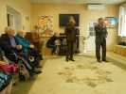 01.10.2015 Праздничный концерт ко Дню Пожилого человека
В доме-интернате "Ветеран" состоялся праздничный концерт, посвященный Дню Пожилого человека с участием воспитанников СРЦН, а также сотрудников издательского дома "Подмосковье", которые привезли не только фрукты и угощения, полезные и нужные вещи (например средства личной гигиены и аппараты для асматиков), но и обширную культурную программу. С журналистами в дом-интернат приехали кинорежиссер Игорь Черницикий, известный зрителю по сериалу "Юнкера", певец и актер Николай Романов. Проживающие остались очень довольны визитом гостей и подарками.
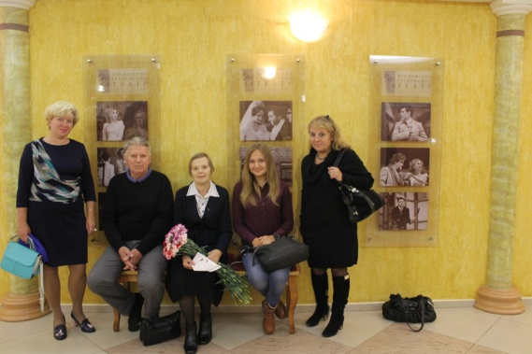 02.10.2015 Поездка в Московский Губернский Театр
2 октября в честь дня пожилого человека, состоялась поездка в Московский Губернский Театр на комедийный спектакль Весна (по рассказам Михаила Задорнова. В ролях: Александр Соколовский, Елена Киркова, Юрий Колганов, Елена Михеева и др.). Приглашение поступило от Художественного руководителя театра - Сергея Безрукова. В ответ на это сотрудники и проживающие дома-интерната от лица учреждения вручили Благодарственное письмо администрации театра и пришли к соглашению о дальнейшем сотрудничестве.

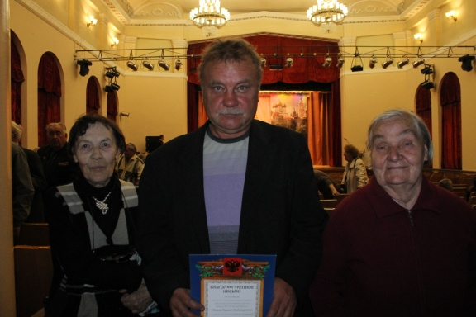 02.10.2015 ДК Тепловозостроитель. Концерт ко Дню пожилого человека
2 октября в ДК Тепловозостроитель состоялся общегородской праздничный концерт, посвященный Дню пожилого человека. В концерте приняли участие: молодой ансамбль Эдельвейс, участники ансамбля Пламя - исполнили народный Польский танец, а в завершении концерта выступил хор под руководством Раисы Казанцевой. По окончанию концерта, от лица дома-интерната в администрацию ДК было передано благодарственное письмо.

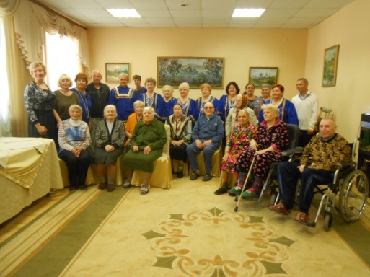 16.10.2015 Коломенский городской центр реабилитации инвалидов в гостях у проживающих дома-интерната
Сегодня проживающих дома-интерната посетил творческий коллектив "Коломенского городского центра реабилитации инвалидов" с программой "Мы молоды душой". В качестве подарка гости исполнили русские народные песни. Проживающие не только радовались знакомым песенным мотивам, но и охотно подпевали творческому коллективу.
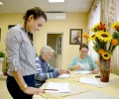 16.10.2015 Коломенский городской центр реабилитации инвалидов в гостях у проживающих дома-интерната
Сегодня проживающих дома-интерната посетил творческий коллектив "Коломенского городского центра реабилитации инвалидов" с программой "Мы молоды душой". В качестве подарка гости исполнили русские народные песни. Проживающие не только радовались знакомым песенным мотивам, но и охотно подпевали творческому коллективу.

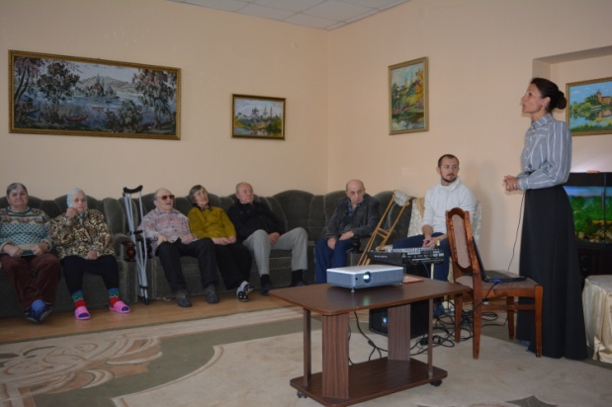 29.10.2015 Сотрудники усадьбы Лажечникова с показом фильма "Тайны старинной усадьбы"
Сегодня сотрудники усадьбы Лажечникова показали проживающим дома-интерната очень интересный фильм "Тайны старинной усадьбы". Фильм посвящен усадьбе Кривякино (Лажечникова) в г. Воскресенск.

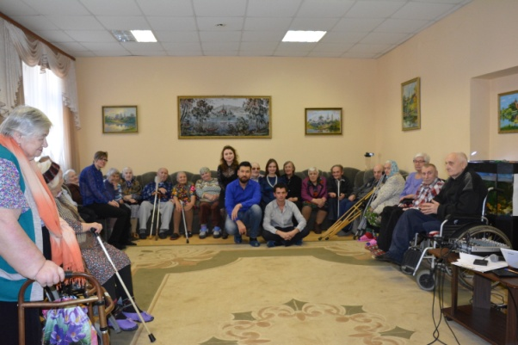31.10.2015 "День именинника". Праздничный концерт с участием волонтеров 31 октября состоялся праздничный концерт ко Дню именинника с участием волонтеров из Благотворительной организации "Ближе к сердцу". Волонтеры неоднократно приезжали в дом-интернат и уже успели полюбится проживающим.

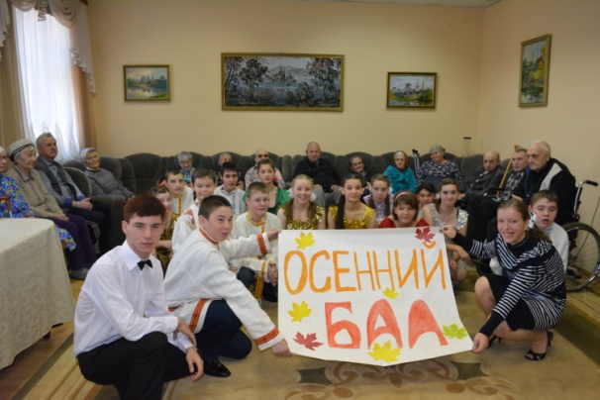 09.11.2015 Осенний бал с участием Коломенского детского дома-интерната
Сегодня состоялся праздничный концерт "Осенний бал". В гости к дому- интернату Ветеран приехали воспитанники Коломенского детского дома-интерната. Ребята подготовили веселое выступление - пели и танцевали. Проживающие остались довольны.

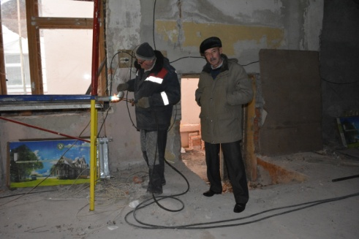
17.11.2015 Ремонт 3-го корпуса
На территории дома-интерната открылся ремонт 3-го корпуса. Ведется активная строительная работа.

